
Indicação nº ______/2016
Excelentíssimo Senhor
Gilberto da Conceição Cezar
Presidente da Câmara de Vereadores
Canela – RS

Senhor Presidente

O vereador signatário, no uso de suas atribuições legais e regimentais, solicita que após aprovado pelo plenário, seja encaminhado ao Senhor Prefeito Municipal a seguinte Indicação, que seja liberado um espaço na Casa de Pedra ou no antigo Cinema, para que os Artesãos que tinham suas lojas dentro do prédio da antiga estação de trem possam voltar a suas atividades.

JUSTIFICATIVA

Esta é uma solicitação dos artesãos que relatam que com o termino de suas atividades dentro do antigo prédio do trem, estão passando dificuldades financeiras, pois era dali que muitos tiravam seu sustento. E por isso que estou sugerindo que sejam liberados alguns destes espaços para que eles possam voltar as suas atividades e com isso honrarem com seus compromissos financeiros e sustentarem suas famílias.

Desde já agradeço a compreensão e conto com colaboração de todos.

Câmara de Vereadores, 05 de agosto de 2016.

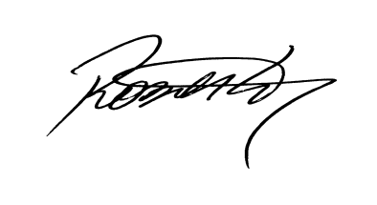
Roberto Grulke
Vereador PMDB

